24 января 2024г

**ТОС Ленинский отправил заявку на участие в конкурсе общественно-полезных проектов ТОС в 2024г.**

На собрании членов ТОС , состоявшемся 16 января, активисты единогласно выбрали направление проекта - ремонт и текущее содержание уличного освещения . Цель проекта - модернизация уличного освещения улицы Ленина.  
Проектом предусмотрено строительство фонарной линии протяженностью 1,2 км от д.49 до д.77б и от д.50 до д.134 и установка 17 энергосберегающих светодиодных светильников на существующих опорах ЛЭП, с подключением к щиту управления на трансформаторной подстанции.

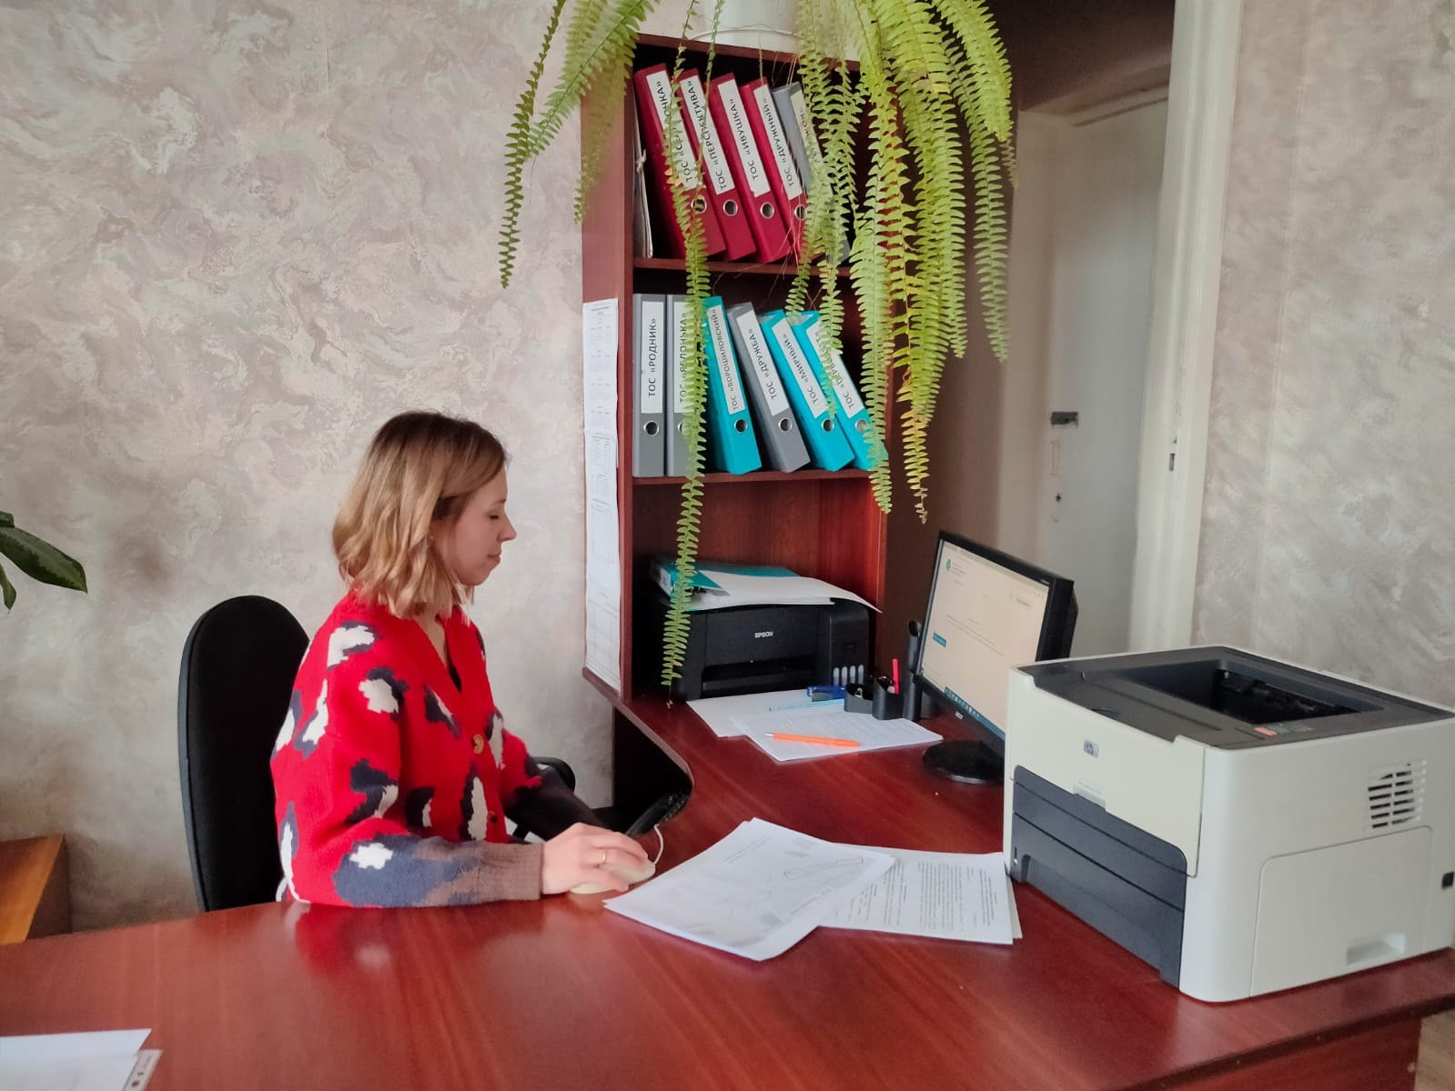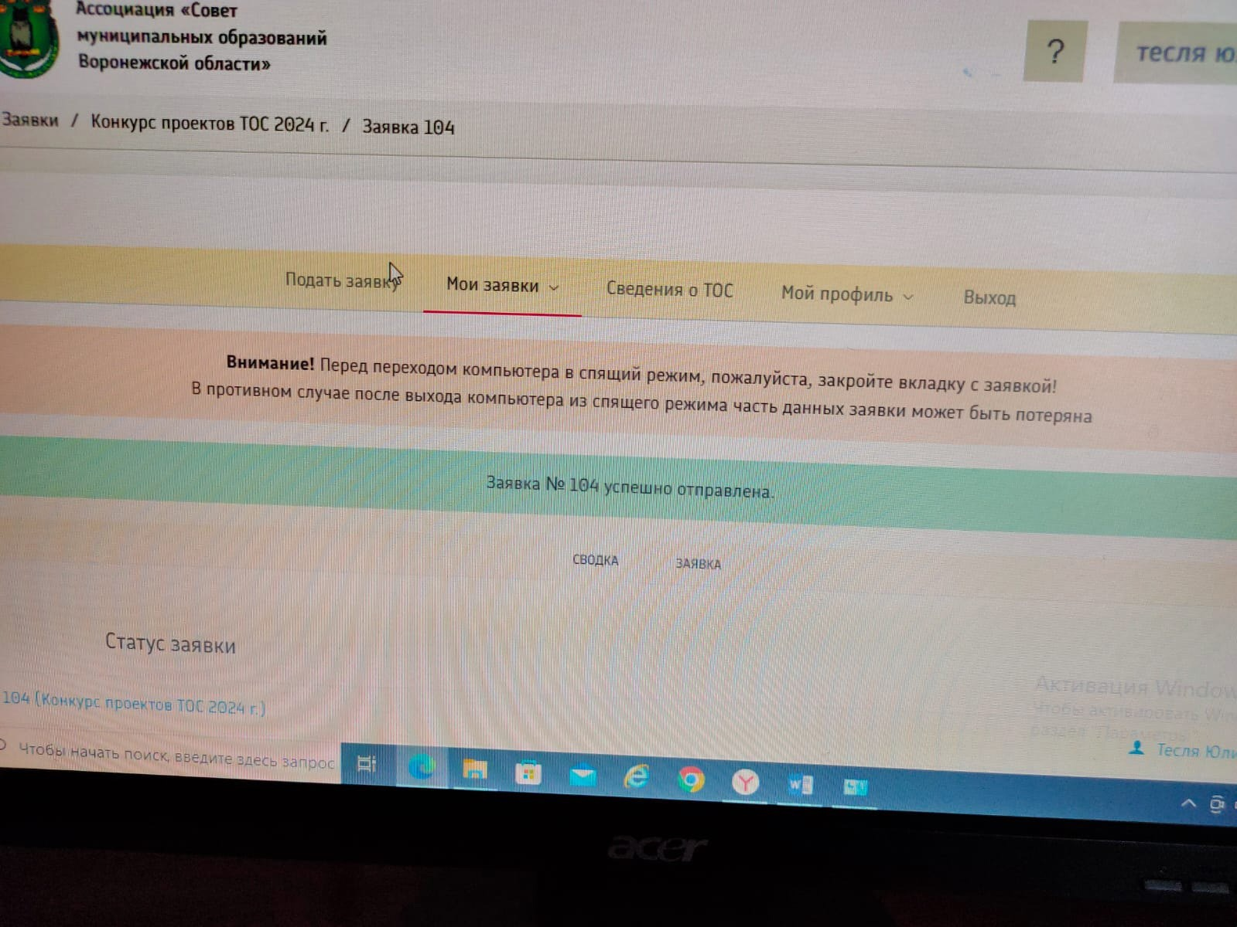

Общая стоимость проекта "Ночной рассвет" - 870,7 тыс.руб, в том числе размер запрашиваемой суммы гранта - 587, 2 тыс.руб. (на приобретение электрооборудования и оплату электромонтажных работ).

Председатель ТОС Ленинский Ю.М.Тесля